Рабочий лист для ученика

Ответы запишите в тетрадь.
- Доведите Стива до алмаза с помощью стрелочек ← → ↑ ↓
1.1 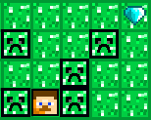 1.2 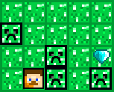 1.3 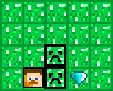

- Нарисуйте в тетради свой лабиринт размером 4х5 клеток и пройдите его с помощью стрелочек.

- Нарисуйте в тетради поле для морского боя и нарисуйте корабли в точках А7, Б7, В7, Г7 и Д7
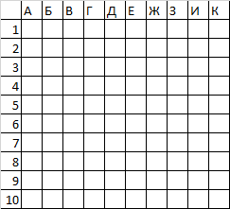

- Используя шпаргалку расшифруйте сообщение и запишите его в тетради.
– – – – – · · · – · – · – – · –

